**Tervezzünk közösen!**

**Tisztelt Hölgyem, Uram!**

**A Rákóczi Kert megújítása kapcsán kíváncsiak vagyunk az Ön véleményére is! Milyen fejlesztésnek örülne legjobban a területen?**

**Kérem, jelölje, mely elemeket látná szívesen?!**

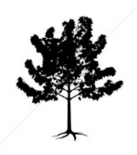 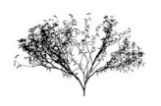  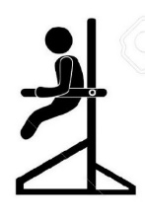

⃝ Több fa ⃝ Cserje ⃝ Világítás ⃝ Fitness eszköz

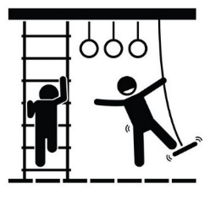   

⃝ Játszótéri eszközök ⃝ Pad, kerti bútor ⃝ Tűzrakó ⃝ Hulladékgyűjtő

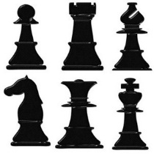   

⃝ Óriás sakktábla ⃝ Mini golf pálya ⃝ Ping-pong asztal ⃝ Futópálya

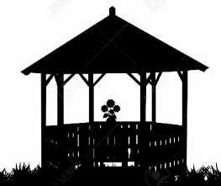 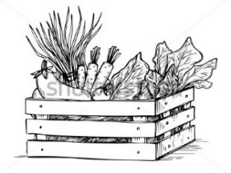 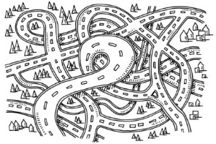

⃝ Filagória ⃝ Gyakorlókert/közösségi kert ⃝ Mini KRESZ pálya

/veteményeskert kicsiknek

⃝ Egyéb ötlet:

…………………………………………………………………………………………………………………………………………………………………………………………………………………………

**Kérjük, a kérdőívet augusztus 1-jéig a Rákóczi Kert előterében található gyűjtőládába szíveskedjenek bedobni! Köszönjük.**